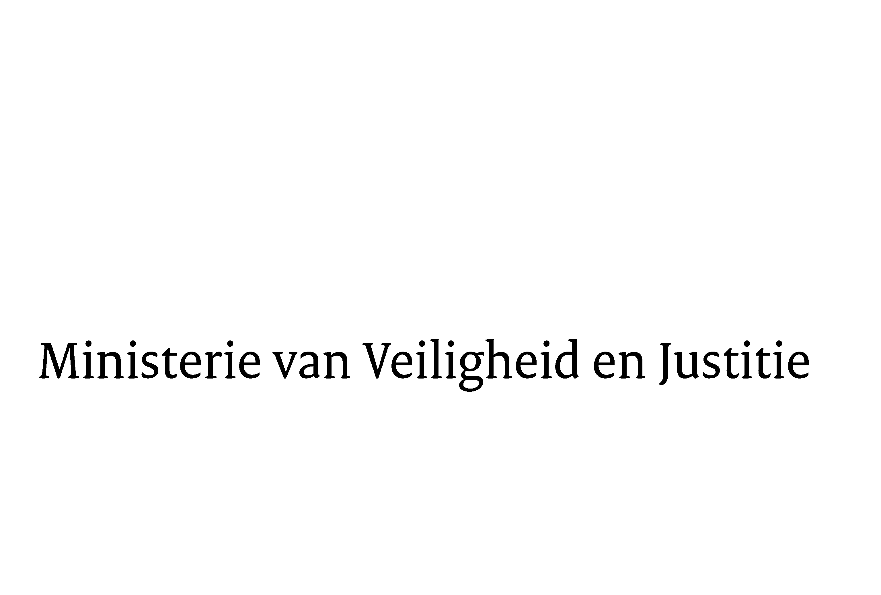
> Retouradres Postbus 20301 2500 EH Den Haag
Aan de Voorzitter van de Tweede Kamer
der Staten-Generaal
Postbus 20018
2500 EA DEN HAAG

Datum | 29 september 2011
Onderwerp | Tweede nota van wijziging bij het voorstel van wet tot aanpassing van de wetgeving aan en invoering van de Wet vereenvoudiging en flexibilisering bv-recht (32 426)

Directie Wetgeving
sector Privaatrecht

Schedeldoekshaven 100
2511 EX Den Haag
Postbus 20301
2500 EH Den Haag
www.rijksoverheid.nl/venj

Ons kenmerk
5711771/11/6

Bij beantwoording de datum en ons kenmerk vermelden. Wilt u slechts één zaak in uw brief behandelen.

Hierbij bied ik u een tweede nota van wijziging inzake het bovengenoemde voorstel aan.
De Minister van Veiligheid en Justitie,

I.W. Opstelten

